**BAB III**

**METODE PENELITIAN**

* 1. **Alat dan Bahan**

Data yang digunakan dalam penelitian ini adalah hasil dari *web scrapping* di situs Twitter dengan mencari 20.000 total tweet yang mengandung kata “bjorka”. Peneliti melakukan *web scrapping* untuk mengambil tweet yang tidak mengandung link serta mention/reply dari pengguna lain sehingga tweet tersebut murni sebuah tweet yang berisi ide/gagasan/pendapat yang ingin dituliskan oleh pengguna. Setelah itu, data akan dilakukan preprocessing, translate dan kemudian melakukan labelling terhadap data tersebut menggunakan Vader sentiment analysis.

Selain dataset tweet, peneliti juga menggunakan list kata-kata yang mengandung kata bermakna “alay” untuk mentransformasi kata “alay” menjadi kata normal sehingga dapat diketahui maknanya dan list tersebut didapatkan dari Kaggle.com.

* 1. **Tahapan Penelitian**

Langkah-langkah penelitian digambarkan pada alur tahap penellitian yang dapat dilihat pada gambar 3.1

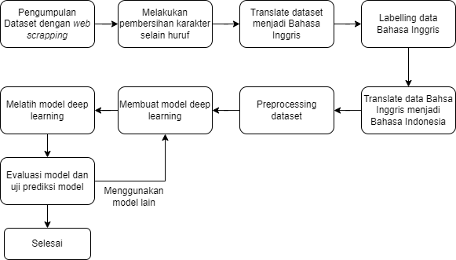

Gambar 3.1 tahapan penelitian

* + - 1. **Pengumpulan Data**

Data yang digunakan dalam penelitian ini adalah hasil dari *web scrapping* di situs Twitter dengan mencari 20.000 total tweet yang mengandung kata “bjorka”. Peneliti melakukan *web scrapping* untuk mengambil tweet yang tidak mengandung link serta mention/reply dari pengguna lain sehingga tweet tersebut murni sebuah tweet yang berisi ide/gagasan/pendapat yang ingin dituliskan oleh pengguna. Setelah itu, data disatukan menjadi sebuah dataframe/table yang berisi username pengunggah tweet, waktu dibuatnya tweet tersebut serta isi tweet/teks tweet tersebut. Setelah itu, dataframe disimpan dalam format excel (xlsx) agar bisa dilihat dengan mudah dan dapat digunakan kembali Ketika akan digunakan dalam penelitian. Berikut beberapa sampel dataset hasil web scrapping dapat dilihat pada table 3.1.

|  |  |  |
| --- | --- | --- |
| Tanggal dibuat | Username | Teks/tweets |
| 2022-11-02 | rudiartraa | yaah , udah selesai nih Bjorka Bjorkaan nya ? |
| 2022-11-02 | oi_filix315 | Kadang gua mikir sekilas pp gua mirip bjorka, tapi kan gua udh pake pp ini lama :((( |
| 2022-11-01 | falahsanjaya_ | Knp ga ada yg jadi Bjorka Halloween party kemaren? :(( |
| 2022-11-01 | namanyaajess | Beritanya taik, mau ferdi sambo, mau bjorka, mau apalah yang kelaperan ga mungkin jadi tranding topik, yang tertindas sulit untuk berdiri, yang melawan akan tetap dibungkam. |
| 2022-11-01 | namakubaim | Apa kabar Bjorka? |

Tabel 3.1 Sample dataset

Selain itu, peneliti mengumpulkan dataset yang berisi kata-kata alay yang nantinya digunakan untuk melakukan transformasi kata-kata alay yang mungkin saja di dapatkan di dalam tweet menjadi bentuk normalnya. Dataset alay ini didapatkan dari Kaggle.com. Berikut beberapa sample dari kata-kata alay yang dapat dilihat pada table 3.2.